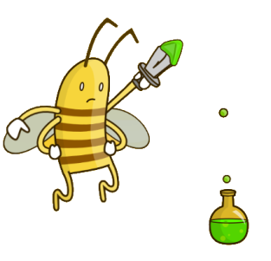

Produkte der Biene: Bienengift

1. Lies im Multimedia-Element den Text zu „Bienengift“. Beantworte folgende Fragen mit richtigem Ankreuzen. (Mehrfachantwort möglich)

 planet-schule.de Suchbegriff: Honigbiene / Modul „Mensch und Biene“ auswählen

a. Welche Bienenwesen haben einen Stachel, der mit einer Giftblase verbunden ist?
__ Arbeiterbienen und Drohnen
__ Alle weiblichen Bienen
__ Die Bienenkönigin

b. Was passiert mit dem Stachel, nachdem die Biene einen Angreifer sticht?
__ Oft bleibt er in der Haut des Angreifers hängen und wird der Biene aus dem Leib gerissen.
__ Der Stachel bleibt der Biene erhalten.
__ Der Stachel löst sich im Leib der Biene auf.

c. Welche Reaktion löst das Bienengift beim Menschen aus?
__ Das Gift löst Schmerzen aus.
__ Das Gift ist für die meisten Menschen harmlos.
__ Das Gift löst bei manchen Menschen allergische Reaktionen aus.

d. Wie nutzt der Mensch das Gift der Honigbiene?
__ Für das Gift der Honigbiene hat der Mensch keine Verwendung.
__ Man nutzt das Gift in der Medizin zur Schmerzbehandlung.
__ Das Gift wird bei rheumatischen Erkrankungen und Nervenerkrankungen angewendet.

2. Es gibt verschiedene Möglichkeiten, sich vor Bienenstichen zu schützen.
Zeichne zu jeder Möglichkeit ein kleines Bild.

Schütze dich vor einem Bienenstich!

Laufe nicht barfuß über blühende Wiesen!
Deckel!

Lege im Sommer auf offene Getränke im Freien einen Deckel!

Iss in der Nähe eines Bienenstocks keine Banane!



Die Honigbiene: Mensch und Biene

